**INGENIERIA DE SISTEMAS**

NOMBRE: **PEDRO MAMANI TITO** PARALELO: **7 “C”**

DOCENTE: **MARIO TORREZ** FECHA: **10-09-2024**

**SOLUCIONARIO**

Luego de descargar vamos a preguntar si tenemos vinculado el user y email en git bash.

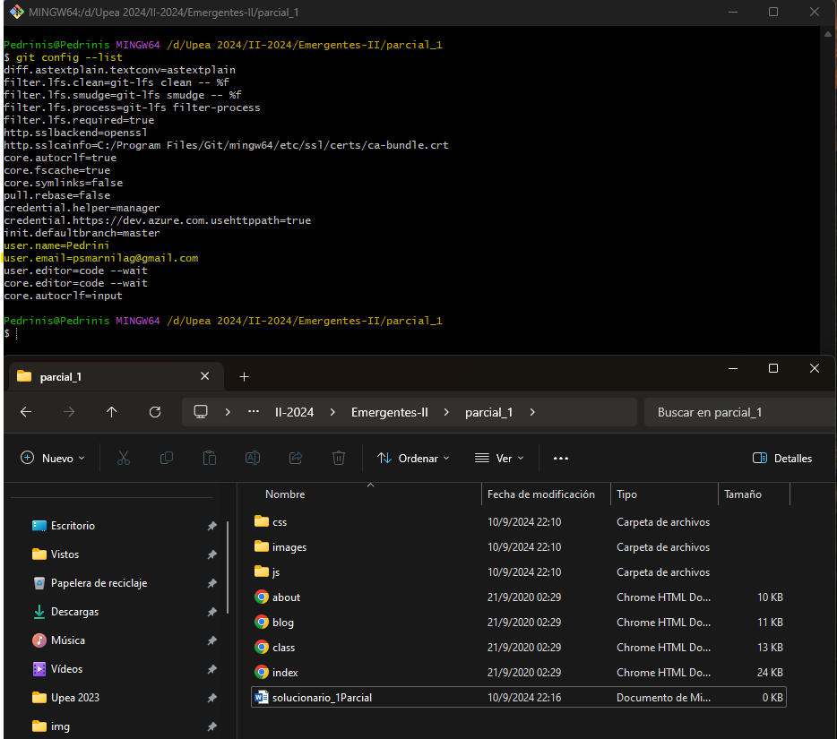

Iniciamos con git init.

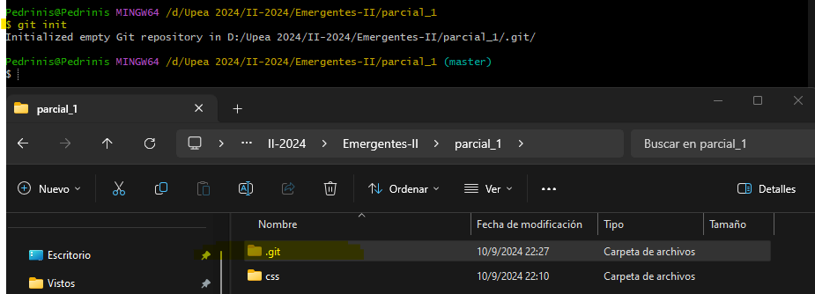

Habilitamos visible a las carpetas ocultas efectivamente nos dice que git se inició.

Vamos a crear un nuevo proyecto en GitHub.

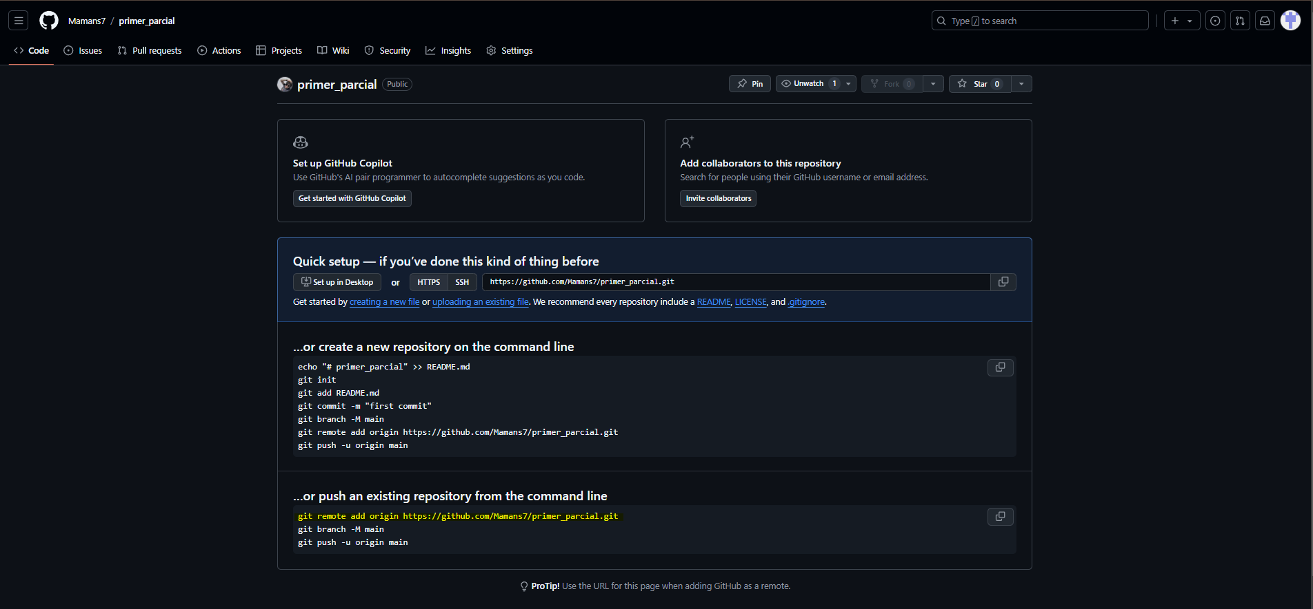

Vamos a preparar para subir la plantilla descargada sin hacer cambios.

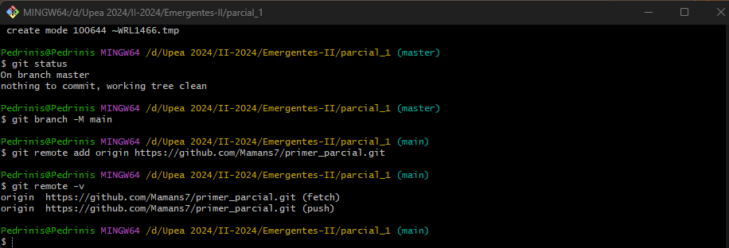

Subiendo con la rama MAIN.

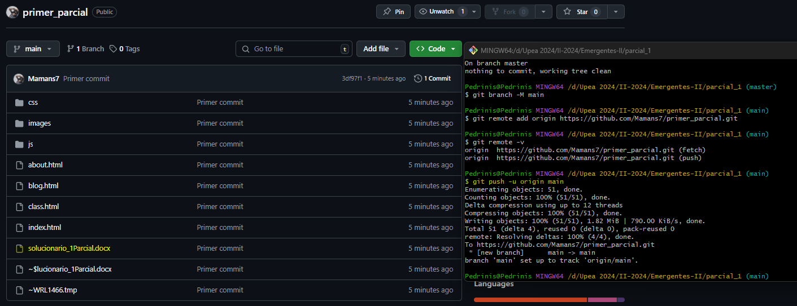

Se subió hasta el Word que hacemos para que constantemente haya cambios y podamos hacer add y commits, por ejemplo cuando estoy escribiendo por ahora consultemos con **git status**.

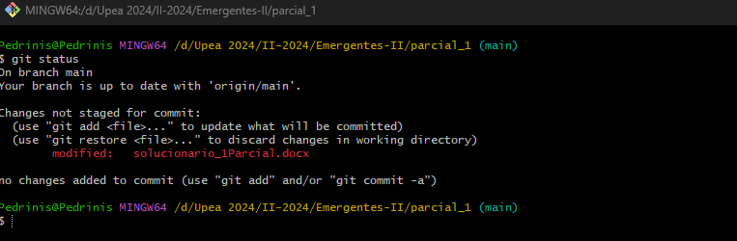

A continuación voy a personalizar la plantilla descargada y luego subir al repositorio remoto.

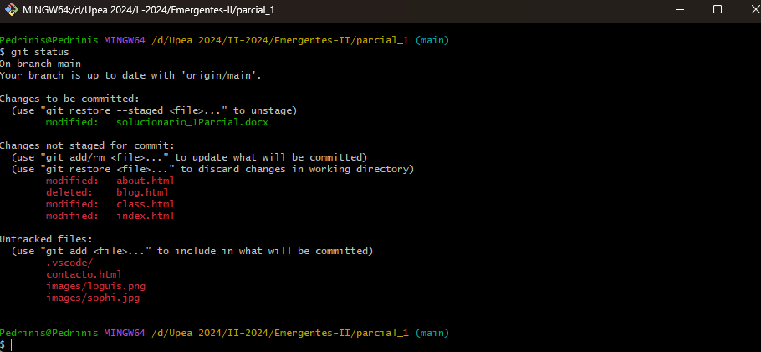

Estos son los cambios y vamos a darle add y commits y subirlo al repositorio remoto.